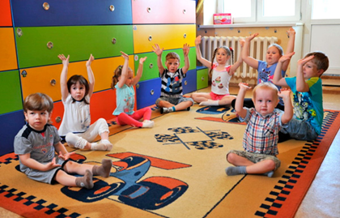
Психологическая готовность ребенка к посещению детского сада
Психологическая готовность малышей играет большую роль в подготовке к условиям дошкольного учреждения.
Первым делом убедитесь в том, что у ребенка нет сомнений касательно вашей любви к нему. Здесь работают те же психологические механизмы, что и у взрослого: чем увереннее в себе человек, тем легче ему встречаться с переменами в жизни. А основным источником уверенности в себе для малыша является любовь родителей.
Далее обратите внимание на то, как ваш малыш общается с другими детьми. Гораздо легче в садике адаптируются дети, у которых уже есть интерес к сверстникам и желание с ними играть. Если у вашего малыша все интересы вращаются вокруг вас, переключиться в садике на кого-то другого станет для него непосильной задачей.
Если же другие дети совсем не интересны вашему малышу, начните издалека – со сказок. Читайте ему сказки о дружбе, обсуждайте их. Сформируйте ценность этого понятия у ребенка. Затем попробуйте заинтересовать его игрой или общением с ребятами на детской площадке. Первые удачные контакты обязательно хвалите и проявляйте живой интерес к общественной жизни вашего малыша.
Еще один важный момент в психологической готовности ребенка к детскому саду – желание быть взрослым. Величайшей наградой за времяпровождение в детском саду для ребенка будет похвала с присвоением ему звания «взрослого». Если же взрослым быть еще не интересно, заинтересуйте. Начните с элементарных заданий: подмести пол, расставить посуду на столе и т.п. Это те «взрослые» операции по дому, которые вы раньше делали сами. А теперь у вас появится замечательный «взрослый» помощник! Гордитесь новыми навыками малыша, хвастайтесь ими в присутствии других значимых для ребенка людей. Есть здесь еще одна хитрость, которой можно воспользоваться. Расскажите ребенку о мире профессии. Сделайте это красочно и увлекательно, с картинками, видеороликами, мультфильмами. А затем выберите профессию и для малыша. Первым шагом на пути к овладению профессией станет детский сад. Он идет не просто в садик, он идет учиться, чтобы стать поваром, балериной и т.д. Ведь все начинают с малого. Этот прием поможет вам объяснить малышу, где же будете вы все то время, пока он будет в садике.
Все вышеперечисленные критерии психологической готовности относятся к детям трехлетнего возраста и старше. Помните, что сформировать психологическую готовность за пару дней невозможно. Это длительный процесс вашей систематической работы в данном направлении.
Не форсируйте этапы ее формирования, дайте ребенку время, и тогда вы обязательно будете вознаграждены желаемым результатом!

